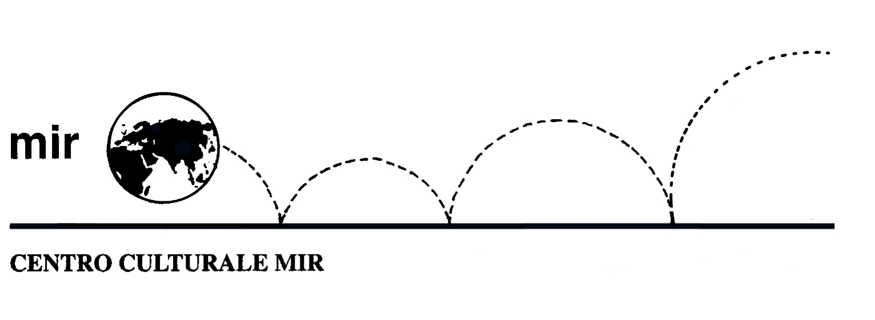
presenta

Le dimore storiche di Novara:

Palazzo Bellini

Venerdì 1 aprile 2011 ore 16.30

Visita guidata a Palazzo Bellini

a cura della Dott.ssa Patrizia Pomella

Guida Turistica Abilitata per la Provincia di Novara

Ore 16.15: ritrovo dei partecipanti in via Negroni n. 12 e incontro con la guida

Durata della visita: 1 ora e 1/2

Costo della visita guidata: 5,00 euro

Il n° massimo di partecipanti è di 30 persone,
quindi si prega di prenotarsi versando la propria quota
entro venerdì 25 marzo 2011

Centro Culturale Mir
C.so Cavallotti, 19 - 28100 Novara
Telefono 0321.393652 - e-mail: info@mirnovara.it
Orario di segreteria: dal lunedì al venerdì dalle 16 alle 19.30

